**Gameflix and Chill**

Buenas noticias! La reconocida empresa de Netflix busca expandir su mercado hacia el sector gamer, por lo cual ha decidido contratarnos para desarrollar su nuevo sistema “Gameflix”.   
Éste le permitirá a los usuarios, mediante una suscripción mensual, jugar una gran colección de juegos en cualquier momento sin necesidad de comprar ninguno!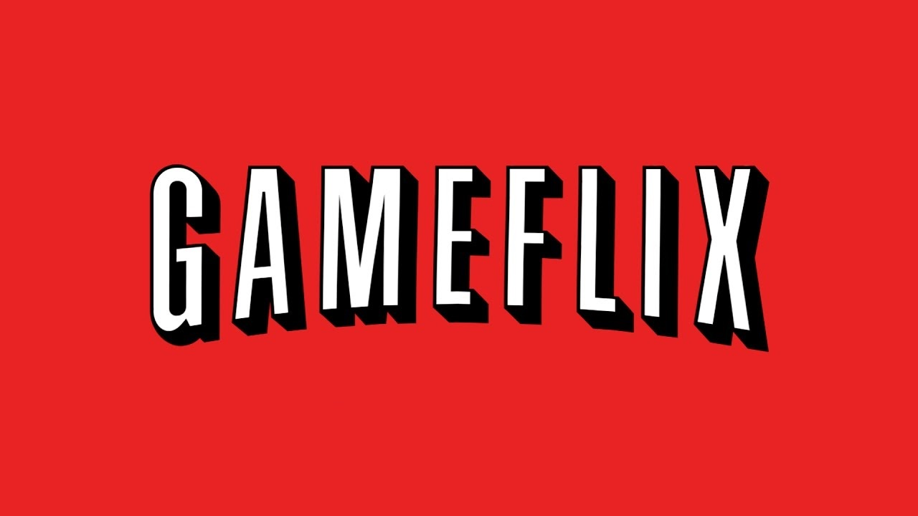

De cada juego, conocemos su nombre, su precio en el mercado y su categoría. Los usuarios serán capaces de pedirle a Gameflix que **filtre** los juegos de una categoría determinada, **busque** un juego por su nombre si es que se encuentra dentro de la colección (de lo contrario, se deberá notificar adecuadamente) o **recomiende** un juego al azar de su librería.

Cada usuario puede tener cuatro tipos de suscripción:

* Premium: Le permite jugar todos los juegos de la colección de Gameflix
* Base: Solo podrá jugar aquellos juegos que sean baratos. Un juego es barato si su valor es menor a $30
* Infantil: Una suscripción para chicos, solo pueden jugar juegos de categoría “Infantil”.
* Prueba: Los usuarios con la suscripción de prueba solo podrán jugar a los juegos demos. Un juego es demo si su categoría es “Demo”.

Un usuario también puede **actualizar** su suscripción si así lo desea.

Los costos de las suscripciones son:

* Premium: $50
* Base: $25
* Infantil: $10
* Prueba: Gratuita

A su vez, Gameflix al inicio de cada mes cobrará el costo de la suscripción a sus usuarios, si estos no tuviesen suficiente plata para pagarlo, inmediatamente se les **actualizará** la suscripción a la de Prueba.

Pero Gameflix no sería una librería de juegos si no le permitiera jugar a los usuarios (Únicamente los juegos que le permite su suscripción). Cada vez que un usuario juega un juego, éste se verá afectado según su tipo (categoría y tipo no son lo mismo):

* Los juegos violentos reducen el humor en 10 unidades por cada hora jugada.
* Cada vez que un usuario juega un MOBA**,** se ve obligado a comprar skins para sus personajes gastando $30.
* Siempre que un usuario juega un juego de terror, tira todo al carajo y se pasa a la suscripción Infantil.
* Los juegos estratégicos aumentan el humor del usuario en 5 unidades por cada hora jugada.